Τίτλος Διδακτικού Σεναρίου:

«Απλά ηλεκτρικά κυκλώματα – Νόμος του Ωμ»

Φάση «3»
Τίτλος Φάσης: «Ισχύει πάντα ο νόμος του Ωμ;»

Χρόνος Υλοποίησης: 20 Λεπτά

Φύλλο έργου 2

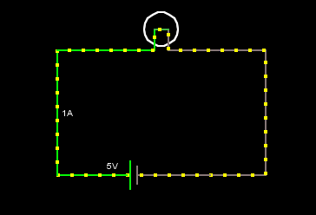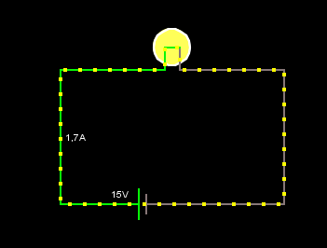

Στο κύκλωμα περιλαμβάνονται μια πηγή τάσης και ένας λαμπτήρας. Απεικονίζονται η τάση της πηγής και η ένταση του ρεύματος που διαρρέει το κύκλωμα. Οι κίτρινες τελείες που μετακινούνται αναπαριστούν τη ροή του ρεύματος στο κύκλωμα.
Κρατώντας τον δείκτη του ποντικιού πάνω από τον λαμπτήρα μπορείτε να δείτε χρήσιμες πληροφορίες, όπως είναι η τάση στα άκρα του, το ρεύμα που τον διαρρέει, η αντίστασή του, η ισχύς του και η θερμοκρασία του. Αρχικά ο λαμπτήρας δεν έχει χρώμα (δεν φωτοβολεί).

- Αλλάζουμε την τάση της πηγής (με διπλό κλικ πάνω της) και συμπληρώνουμε όλες τις γραμμές του πίνακα 1.

Τάση V (Volt) | 0 | 5 | 10 | 15 | 20
Ρεύμα Ι
(Ampere)
Τάση V
Ρεύμα Ι
Πίνακας 1
Όταν διπλασιάζεται η τάση, διπλασιάζεται και το ρεύμα; ΝΑΙ ΟΧΙ

Όταν τριπλασιάζεται η τάση, τριπλασιάζεται και το ρεύμα; ΝΑΙ ΟΧΙ

- Απεικονίστε τον τρόπο μεταβολής του ρεύματος σε σχέση με την τάση, φτιάχνοντας τη γραφική παράσταση τάσης – ρεύματος, χρησιμοποιώντας τις τιμές του Πίνακα 1

Τάση V
(Volt)
Ρεύμα Ι
(Α)

Μπορείτε να επαληθεύσετε τη μορφή της γραμμής της γραφικής παράστασης συμπληρώνοντας κατάλληλα ένα (έτοιμο) λογιστικό φύλλο (κατεβάστε το φύλλο εργασίας 2).

- Τι παρατηρείτε σε αυτή τη γραφική παράσταση; Είναι ευθεία ή καμπύλη;

- Το λαμπάκι του κυκλώματος είναι ωμικός αντιστάτης; (ισχύει ο νόμος του Ωμ;)

- Συζητήστε με την ομάδα σας τη συμπεριφορά του λαμπτήρα. Μπορείτε να κάνετε μια υπόθεση (σύμφωνα με τις γνώσεις και την εμπειρία σας) για ποιο λόγο το λαμπάκι δεν ακολουθεί το Νόμο του Ωμ; Ποια μπορεί να είναι η αιτία αυτής της συμπεριφοράς;

- Το λαμπάκι φωτοβολεί με ίδια ένταση όταν η τάση της πηγής είναι 10V και 20V; Πως δικαιολογείτε αυτή τη διαφορά;

- Σημειώστε την αντίσταση και τη θερμοκρασία του λαμπτήρα, όπως εμφανίζονται από το πρόγραμμα προσομοίωσης (κρατήστε το δείκτη του ποντικιού ακίνητο πάνω από τον λαμπτήρα) για τις διάφορες τιμές της τάσης, συμπληρώνοντας τον πίνακα 2.

Τάση V (Volt) | 0 | 5 | 10 | 15 | 20
Αντίσταση R (Ω)
Θερμοκρασία Τ (^{ο}Κ)
Πίνακας 2
Είναι η θερμοκρασία σταθερή; ΝΑΙ ΟΧΙ

Είναι η αντίσταση σταθερή; ΝΑΙ ΟΧΙ

- Παρατηρήσατε ότι κάθε φορά που αλλάζατε την τάση, άλλαζε η αντίσταση και η θερμοκρασία του λαμπτήρα, αλλά μετά από λίγο χρόνο σταθεροποιούνταν;
Η αλλαγή της θερμοκρασίας και η αλλαγή της αντίστασης είναι ταυτόχρονες;

ΝΑΙ ΟΧΙ

Φαίνεται να υπάρχει κάποια σύνδεση μεταξύ τους; ΝΑΙ ΟΧΙ

- Συζητήστε με την ομάδα σας και χρησιμοποιώντας την εμπειρία σας από την προηγούμενη δραστηριότητα, καταλήξτε σε ένα γενικό συμπέρασμα για το πότε δεν ισχύει ο νόμος του Ωμ.

